MỘT SỐ DẠNG BIỂU ĐỒ - ĐẶC ĐIÊM VÀ MÔ TẢ

Biểu đồ cột

Dữ liệu được sắp xếp theo các cột hoặc các hàng trên bảng tính có thể được biểu thị bằng biểu đồ cột. Biểu đồ cột thường biểu thị các thể loại theo trục ngang và các giá trị theo trục dọc, giống như trong biểu đồ sau:

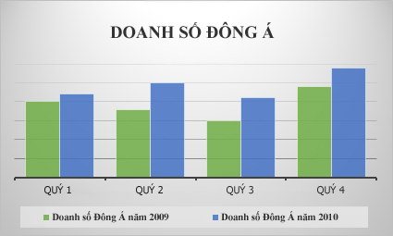

Các loại biểu đồ cột

* **Cột liên cụm**    Biểu đồ cột liên cụm biểu thị các giá trị ở dạng cột 2-D. Dùng biểu đồ này khi bạn có các thể loại biểu thị:
  + Các khoảng giá trị (ví dụ, số mục).
  + Các mức thang đo cụ thể (ví dụ, thang Likert có kèm các mục nhập như hoàn toàn đồng ý, đồng ý, trung lập, không đồng ý, hoàn toàn không đồng ý).
  + Các tên không theo trật tự cụ thể nào (ví dụ, tên mục, tên địa lý hoặc tên người).
* **Cột xếp chồng**     Biểu đồ cột xếp chồng biểu thị các giá trị ở dạng cột xếp chồng 2-D. Dùng biểu đồ này khi bạn có nhiều chuỗi dữ liệu và bạn muốn nhấn mạnh tổng số.
* **Cột xếp chồng 100%**    Biểu đồ cột xếp chồng 100% thể hiện các giá trị ở dạng các cột 2-D xếp chồng để biểu thị 100%. Dùng biểu đồ này khi bạn có hai hoặc nhiều chuỗi dữ liệu và bạn muốn nhấn mạnh mức độ đóng góp vào tổng số, đặc biệt nếu tổng số cho mỗi thể loại là như nhau.

[Đầu Trang](https://support.office.com/vi-vn/article/C%C3%A1c-lo%E1%BA%A1i-bi%E1%BB%83u-%C4%91%E1%BB%93-s%E1%BA%B5n-co%CC%81-10b5a769-100d-4e41-9b0f-20df0544a683#top)

Biểu đồ đường

Dữ liệu được sắp xếp theo các cột hoặc các hàng trên bảng tính có thể được biểu thị bằng biểu đồ đường. Trong biểu đồ đường, dữ liệu thể loại được phân bổ đều dọc theo trục ngang và tất cả các dữ liệu giá trị được phân bổ đều dọc theo trục dọc. Các biểu đồ đường có thể biểu thị các dữ liệu liên tục theo thời gian trên trục được chia độ đều và vì vậy rất phù hợp để biểu thị các khuynh hướng dữ liệu tại các khoảng thời gian bằng nhau như tháng, quý hoặc năm tài chính.

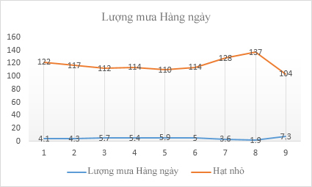

Các loại biểu đồ đường

* **Đường và đường có đánh dấu**    Được biểu thị kèm hoặc không kèm đánh dấu để cho biết các giá trị dữ liệu riêng, biểu đồ đường có thể biểu thị khuynh hướng theo thời gian hoặc thể loại được cách quãng đều, đặc biệt khi bạn có nhiều điểm dữ liệu và trình tự biểu thị chúng rất quan trọng. Nếu có nhiều thể loại hoặc các giá trị chỉ mang tính tương đối, hãy sử dụng biểu đồ đường không có đánh dấu.
* **Đường xếp chồng và đường xếp chồng có đánh dấu**    Được biểu thị kèm hoặc không kèm các đánh dấu để cho biết các giá trị dữ liệu riêng, các biểu đồ đường xếp chồng có thể biểu thị khuynh hướng đóng góp của mỗi giá trị theo thời gian hoặc các thể loại được cách quãng đều.
* **Đường xếp chồng 100% và đường xếp chồng 100% có đánh dấu**    Được biểu thị kèm hoặc không kèm đánh dấu để cho biết các giá trị dữ liệu riêng, các biểu đồ đường xếp chồng 100% có thể biểu thị khuynh hướng phần trăm đóng góp của mỗi giá trị theo thời gian hoặc các thể loại được cách quãng đều. Nếu có nhiều thể loại hoặc các giá trị chỉ mang tính tương đối, hãy sử dụng biểu đồ đường xếp chồng 100% không có đánh dấu.

**Ghi chú:**

* + Bạn nên dùng biểu đồ đường khi có nhiều chuỗi dữ liệu trong biểu đồ— nếu bạn chỉ có một chuỗi dữ liệu, hãy cân nhắc sử dụng biểu đồ tán xạ.
  + Biểu đồ đường xếp chồng bổ sung thêm dữ liệu mà có thể bạn không mong muốn. Không dễ quan sát các đường xếp chồng lên nhau, vì vậy hãy cân nhắc sử dụng một loại biểu đồ đường khác hoặc biểu đồ vùng xếp chồng thay thế.

[Đầu Trang](https://support.office.com/vi-vn/article/C%C3%A1c-lo%E1%BA%A1i-bi%E1%BB%83u-%C4%91%E1%BB%93-s%E1%BA%B5n-co%CC%81-10b5a769-100d-4e41-9b0f-20df0544a683#top)

Biểu đồ hình tròn và vành khuyên bị cắt

Dữ liệu được sắp xếp theo một cột hoặc một hàng trên trang tính có thể được biểu thị bằng biểu đồ hình tròn. Biểu đồ hình tròn biểu thị kích cỡ các mục trong một chuỗi dữ liệu, tỷ lệ với tổng số các mục. Các điểm dữ liệu trong biểu đồ hình tròn được biểu thị dưới dạng phần trăm của toàn bộ hình tròn.

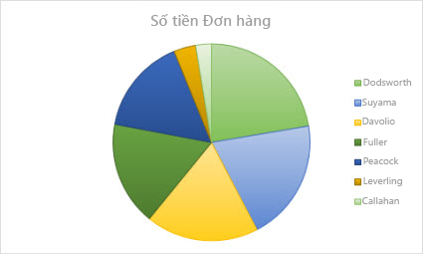

Cân nhắc sử dụng biểu đồ hình tròn khi:

* Bạn chỉ có một chuỗi dữ liệu.
* Không giá trị nào trong dữ liệu của bạn mang giá trị âm.
* Gần như không có giá trị nào trong dữ liệu của bạn mang giá trị bằng không.
* Bạn không có quá bảy thể loại và tất cả các thể loại này đều biểu thị một phần giá trị của toàn bộ hình tròn.

Các loại biểu đồ hình tròn

* **Hình tròn**    Biểu đồ hình tròn biểu thị tỷ trọng của mỗi giá trị trong tổng số theo định dạng 2-D.

[Đầu Trang](https://support.office.com/vi-vn/article/C%C3%A1c-lo%E1%BA%A1i-bi%E1%BB%83u-%C4%91%E1%BB%93-s%E1%BA%B5n-co%CC%81-10b5a769-100d-4e41-9b0f-20df0544a683#top)

Biểu đồ vành khuyên bị cắt

Dữ liệu được sắp xếp chỉ theo các cột hoặc các hàng trên bảng tính có thể được biểu thị bằng biểu đồ vành khuyên bị cắt. Giống như biểu đồ hình tròn, biểu đồ vành khuyên bị cắt biểu thị mối quan hệ giữa các phần với tổng số, nhưng nó có thể bao gồm nhiều chuỗi dữ liệu.

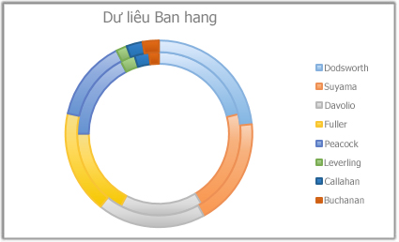

Các loại biểu đồ vành khuyên bị cắt

* **Vành khuyên bị cắt**    Biểu đồ vành khuyên bị cắt biểu thị dữ liệu theo dạng vòng tròn, trong đó mỗi vòng tròn biểu thị một chuỗi dữ liệu. Nếu tỷ lệ phần trăm được biểu thị trong các nhãn dữ liệu, mỗi vòng tròn sẽ tính tổng thành 100%.

**Ghi chú:** Không dễ đọc các biểu đồ vành khuyên bị cắt. Bạn có thể muốn thay thế bằng một biểu đồ cột hoặc thanh xếp chồng.

[Đầu Trang](https://support.office.com/vi-vn/article/C%C3%A1c-lo%E1%BA%A1i-bi%E1%BB%83u-%C4%91%E1%BB%93-s%E1%BA%B5n-co%CC%81-10b5a769-100d-4e41-9b0f-20df0544a683#top)

Biểu đồ thanh

Dữ liệu được sắp xếp theo các cột hoặc các hàng trên bảng tính có thể được biểu thị bằng biểu đồ thanh. Biểu đồ thanh minh họa mối quan hệ so sánh giữa các mục riêng. Trong biểu đồ thanh, các thể loại thường được tổ chức dọc theo trục dọc và các giá trị dọc theo trục ngang.

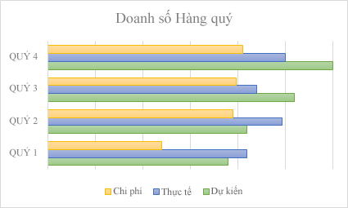

Cân nhắc sử dụng biểu đồ thanh khi:

* Các nhãn trục quá dài.
* Các giá trị được biểu thị là các quãng thời gian.

Các loại biểu đồ thanh

* **Liên cụm**    Biểu đồ thanh liên cụm biểu thị các thanh ở định dạng 2-D.
* **Thanh xếp chồng**    Biểu đồ thanh xếp chồng biểu thị mối quan hệ của các mục riêng so với tổng thể ở dạng thanh 2-D
* **Xếp chồng 100%**    Biểu đồ thanh xếp chồng 100% biểu thị các thanh 2-D để so sánh tỉ lệ phần trăm của mỗi giá trị trong tổng số qua các thể loại.

[Đầu Trang](https://support.office.com/vi-vn/article/C%C3%A1c-lo%E1%BA%A1i-bi%E1%BB%83u-%C4%91%E1%BB%93-s%E1%BA%B5n-co%CC%81-10b5a769-100d-4e41-9b0f-20df0544a683#top)

Biểu đồ vùng

Dữ liệu được sắp xếp theo các cột hoặc các hàng trên bảng tính có thể được biểu thị bằng biểu đồ vùng. Các biểu đồ vùng được sử dụng để biểu thị sự thay đổi theo thời gian và hướng sự chú ý đến tổng giá trị qua một khuynh hướng. Bằng cách biểu thị tổng giá trị, một biểu đồ vùng cũng biểu thị mối quan hệ của các phần so với tổng thể.

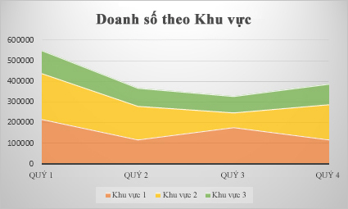

Các loại biểu đồ vùng

* **Vùng**    Được biểu thị ở định dạng 2-D, biểu đồ vùng biểu thị khuynh hướng các giá trị theo thời gian hoặc các dữ liệu thể loại khác. Thông thường, nên dùng biểu đồ đường thay cho biểu đồ vùng không xếp chồng, vì dữ liệu trong một chuỗi có thể bị ẩn phía sau dữ liệu của các chuỗi khác.
* **Vùng xếp chồng**    Biểu đồ vùng xếp chồng biểu thị khuynh hướng đóng góp của mỗi giá trị theo thời gian hoặc các dữ liệu thể loại khác ở định dạng 2-D.
* **Xếp chồng 100%**    Biểu đồ vùng xếp chồng 100% biểu thị khuynh hướng tỷ lệ phần trăm mà mỗi giá trị đóng góp theo thời gian hoặc các dữ liệu thể loại khác.

[Đầu Trang](https://support.office.com/vi-vn/article/C%C3%A1c-lo%E1%BA%A1i-bi%E1%BB%83u-%C4%91%E1%BB%93-s%E1%BA%B5n-co%CC%81-10b5a769-100d-4e41-9b0f-20df0544a683#top)

Biểu đồ tán xạ

Dữ liệu được sắp xếp theo các cột hoặc các hàng trên bảng tính có thể được biểu thị bằng biểu đồ tán xạ. Đặt các giá trị x theo hàng hoặc cột, sau đó nhập các giá trị y tương ứng vào các hàng hoặc cột liền kề.

Một biểu đồ tán xạ có hai trục giá trị: trục giá trị ngang (x) và dọc (y). Nó kết hợp các giá trị x và y vào trong các điểm dữ liệu duy nhất và hiển thị chúng theo những khoảng hoặc cụm không đều. Biểu đồ tán xạ thường được sử dụng để biểu thị và so sánh các giá trị số như các dữ liệu khoa học, thống kê và kỹ thuật.

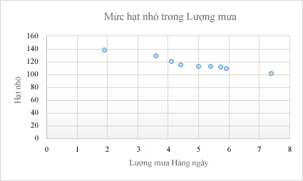

Cân nhắc việc sử dụng biểu đồ tán xạ khi:

* Bạn muốn thay đổi thang tỷ lệ của trục ngang.
* Bạn muốn đặt trục đó theo tỷ lệ lôgarit.
* Các giá trị của trục ngang được cách quãng không đều.
* Có nhiều điểm dữ liệu trên trục ngang.
* Bạn muốn điều chỉnh thang đo trục độc lập của biểu đồ tán xạ để cung cấp thêm thông tin về các dữ liệu có chứa cặp hoặc nhóm giá trị.
* Bạn muốn biểu thị điểm giống nhau giữa các tập hợp dữ liệu lớn thay vì sự khác biệt giữa các điểm dữ liệu.
* Bạn muốn so sánh nhiều điểm dữ liệu mà không liên quan đến thời gian — càng nhiều dữ liệu được đưa vào trong biểu đồ tán xạ, bạn càng có thể đưa ra những so sánh tốt hơn.

Các loại biểu đồ tán xạ

* **Tán xạ**    Biểu đồ này biểu thị các điểm dữ liệu mà không nối các đường lại để so sánh các cặp giá trị.
* **Tán xạ với các đường trơn và đánh dấu và tán xạ với các đường trơn**    Biểu đồ này biểu thị đường cong trơn nối các điểm dữ liệu với nhau. Các đường trơn có thể được biểu thị có kèm hoặc không kèm đánh dấu. Hãy sử dụng đường trơn mà không kèm đánh dấu nếu có nhiều điểm dữ liệu.
* **Tán xạ với các đường thẳng và đánh dấu và tán xạ với các đường thẳng**    Biểu đồ này biểu thị các đường nối thẳng giữa các điểm dữ liệu. Các đường thẳng có thể được biểu thị có kèm hoặc không kèm đánh dấu.

[Đầu Trang](https://support.office.com/vi-vn/article/C%C3%A1c-lo%E1%BA%A1i-bi%E1%BB%83u-%C4%91%E1%BB%93-s%E1%BA%B5n-co%CC%81-10b5a769-100d-4e41-9b0f-20df0544a683#top)

Biểu đồ khác

Dữ liệu được sắp xếp theo các cột hoặc các hàng trên bảng tính có thể được biểu thị bằng biểu đồ radar. Biểu đồ radar so sánh các giá trị tổng hợp của một vài chuỗi dữ liệu.

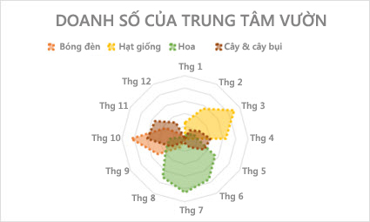

Các loại biểu đồ radar

* **Radar và radar có đánh dấu**    Có hoặc không có đánh dấu cho các điểm dữ liệu riêng, biểu đồ radar biểu thị sự thay đổi của các giá trị so với điểm trung tâm.
* **Radar được tô**    Trong một biểu đồ radar được tô, vùng nằm trong chuỗi dữ liệu sẽ được tô màu.